ỦY BAN NHÂN DÂN QUẬN 1 CỘNG HOÀ XÃ HỘI CHỦ NGHĨA VIỆT NAM
TRƯỜNG TRUNG HỌC CƠ SỞ Độc lập – Tự do – Hạnh phúc
CHU VĂN AN

NỘI DUNG HƯỚNG DẪN HỌC SINH TỰ HỌC TUẦN 11
MÔN LỊCH SỬ KHỐI 9
( Từ ngày 6/12 đến ngày 12/12)
GV NGUYỄN BẢO CHI
(Đối với học sinh không thể học tập trực tuyến)
- Tài liệu học tập và Phiếu hướng dẫn học sinh tự học
PHIẾU HƯỚNG DẪN HỌC SINH TỰ HỌC
NỘI DUNG | GHI CHÚ
Chủ đề V: PHẦN HAI: LỊCH SỬ VIỆT NAM TỪ NĂM 1919 ĐẾN NAY
chương 1: việt nam trong những năm 1919 -1930
BÀI 14: VIỆT NAM SAU CHIẾN TRANH THẾ GIỚI THỨ NHẤT

Hoạt động 1:  Đọc tài liệu và thực hiện các yêu cầu. | - Nguồn tài liệu: Sách giáo khoa Lịch sử lớp 9  I. Chương trình khai thác thuộc địa lần thứ hai của thực dân Pháp.  * Nguyên nhân: Sau chiến tranh thế giới lần thứ I, Pháp bị tàn phá nặng nề, nền kinh tế kiệt quệ. Pháp đẩy mạnh chương trình khai thác thuộc địa để bù đắp thiệt hại do chiến tranh gây ra.  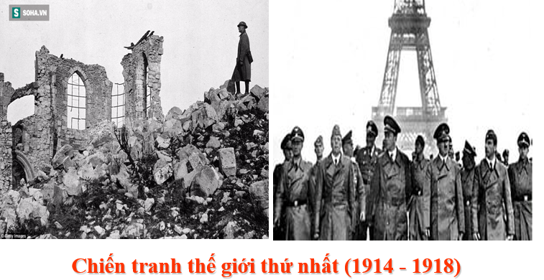  * Mục đích: Bù đắp thiệt hại do chiến tranh gây ra.  * Các chương trình khai thác của Pháp:  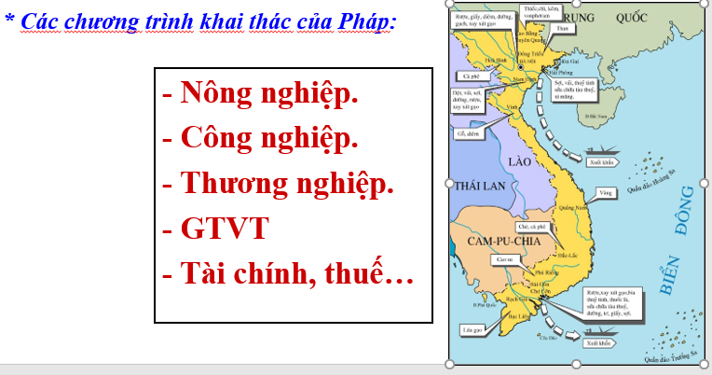  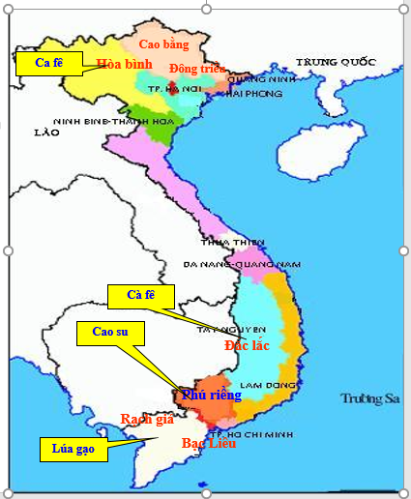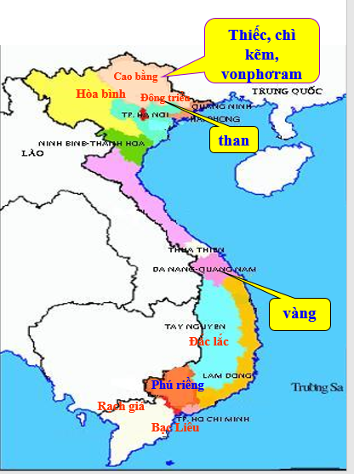  - Nông nghiệp: Tăng cường đầu tư vốn, chủ yếu vào các đồn điền cao su.  - Công nghiệp:  + Chú trọng khai thác mỏ (đặc biệt là than), nhiều công ti mới ra đời  + Mở thêm một số cơ sở công nghiệp chế biến.  - Thương nghiệp: Pháp độc quyền, đánh thuế nặng vào hàng hóa nhập vào Việt Nam.  - GTVT: phát triển hệ thống đường sắt xuyên Đông Dương.  - Tài chính: Ngân hàng Đông Dương nắm quyền chỉ huy nền kinh tế Đông Dương.  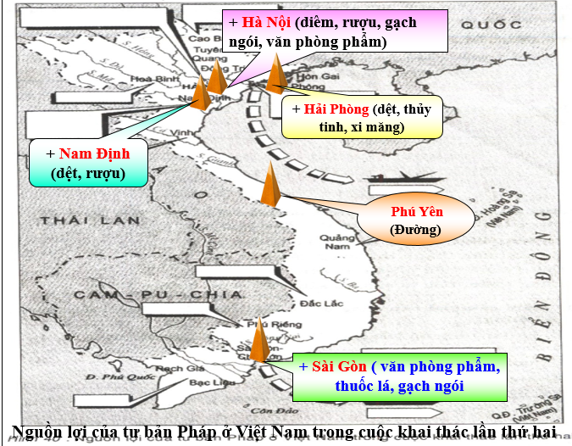  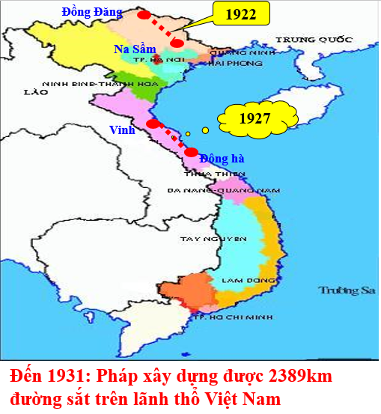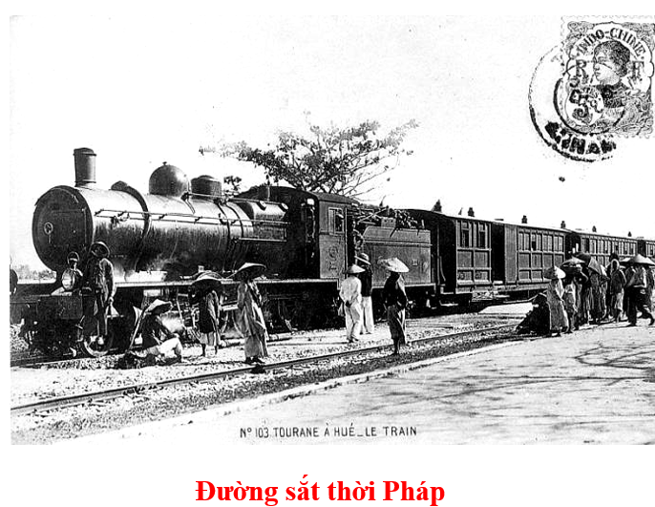  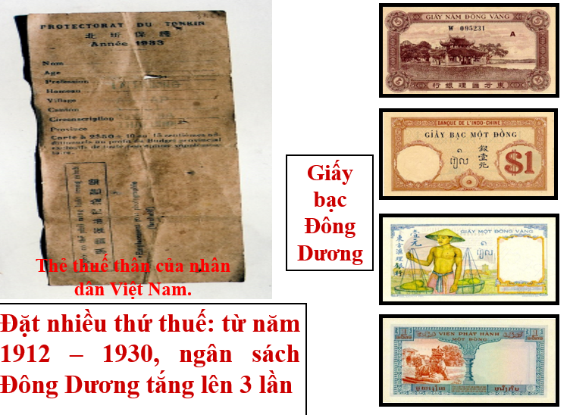  II. Các chính sách chính trị, văn hoá - giáo dục. (hs tự học)  III. Xã hội Việt Nam phân hoá  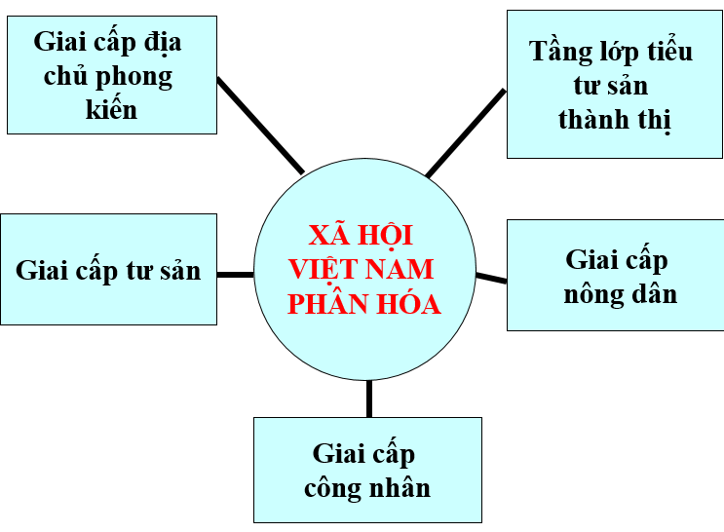  - Giai cấp địa chủ phong kiến:  + Câu kết chặt chẽ với thực dân Pháp, làm tay sai, áp bức bóc lột nhân dân.  + Một bộ phận nhỏ có tinh thần yêu nước.  - Giai cấp tư sản: Ra đời sau chiến tranh, phân hoá thành 2 bộ phận:  + Tư sản mại bản: làm tay sai cho Pháp.  + Tư sản dân tộc: có tinh thần dân tộc, dân chủ chống đế quốc, phong kiến.  -Tầng lớp tiểu tư sản thành thị:  + Số lượng tăng nhanh, đời sống bấp bênh.  + Bộ phận trí thức có tinh thần hăng hái cách mạng.  - Giai cấp nông dân:  + Chiếm hơn 90 % dân số, bị áp bức bóc lột nặng nề, bị bần cùng hóa.  + Là lực lượng hăng hái, đông đảo của cách mạng.  - Giai cấp công nhân:  + Phát triển nhanh về số lượng và chất lượng.  + Bị 3 tầng áp bức, có quan hệ gắn bó với nông dân, có truyền thống yêu nước.  Vươn lên thành giai cấp lãnh đạo cách mạng.  => Xã hội Việt Nam có sự phân hoá sâu sắc, mỗi giai cấp, tầng lớp có thái độ chính trị và khả năng cách mạng riêng.
Hoạt động 2:Kiểm tra, đánh giá quá trình tự học.  - Nhận biết  - Hiểu | HS hoàn thành các BT sau:  1/ Vì sao sau chiến tranh thế giới thứ nhất, Pháp tăng cường khai thác thuộc địa?  2/Tác động của chương trình khai thác thuộc địa lần thứ hai của Pháp đến kinh tế VN là gì?  3/ Mẫu thuẫn cơ bản nhất trong xã hội Việt Nam sau Chiến tranh thế giới là gì?  Em hãy điền vào chỗ trống  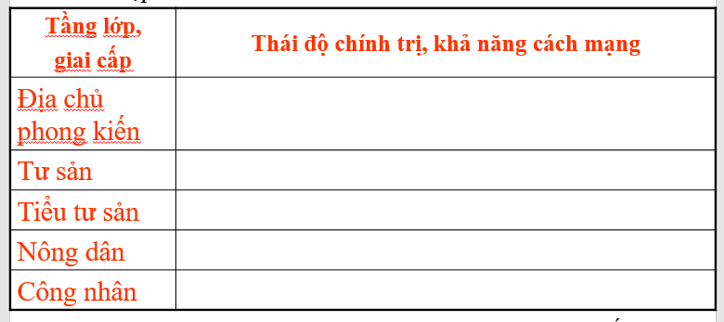
- Học sinh ghi chép lại các câu hỏi thắc mắc, các trở ngại của học sinh khi thực hiện các nhiệm vụ học tập.
Trường:
Lớp:
Họ tên học sinh:

Môn học | Nội dung học tập | Câu hỏi của học sinh
LỊCH SỬ | Chủ đề V: PHẦN HAI: LỊCH SỬ VIỆT NAM TỪ NĂM 1919 ĐẾN NAY  chương 1: việt nam trong những năm 1919 -1930  BÀI 14: VIỆT NAM SAU CHIẾN TRANH THẾ GIỚI THỨ NHẤT | 1/  2/

